**Неделя Безопасности дорожного движения**

в МБ ДОУ «Детский сад № 9 ЯМО»

(с 14.07. - 21.07.2021г.)

Викторина «Знаки разные нужны, знаки разные важны»

(старшие, подготовительные группы)

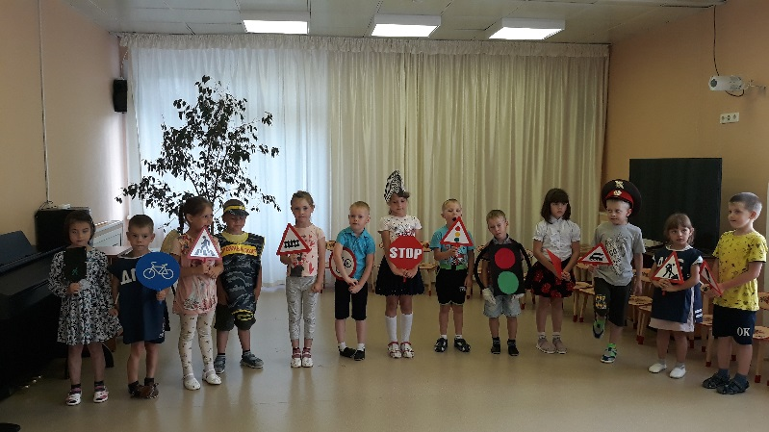 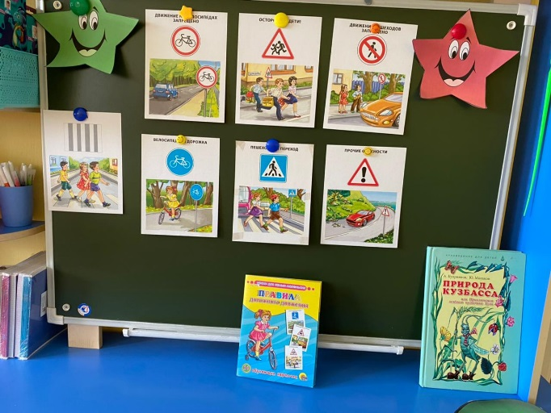

Игровые ситуации «Мы примерные пешеходы» (подготовительные группы)

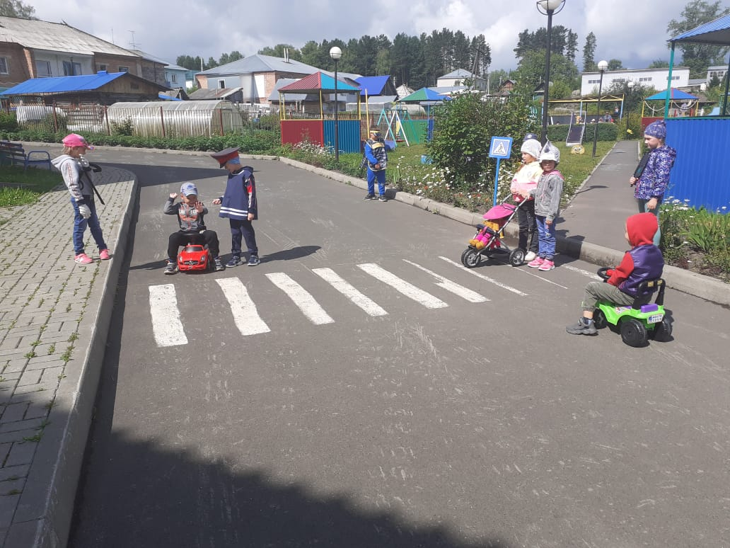 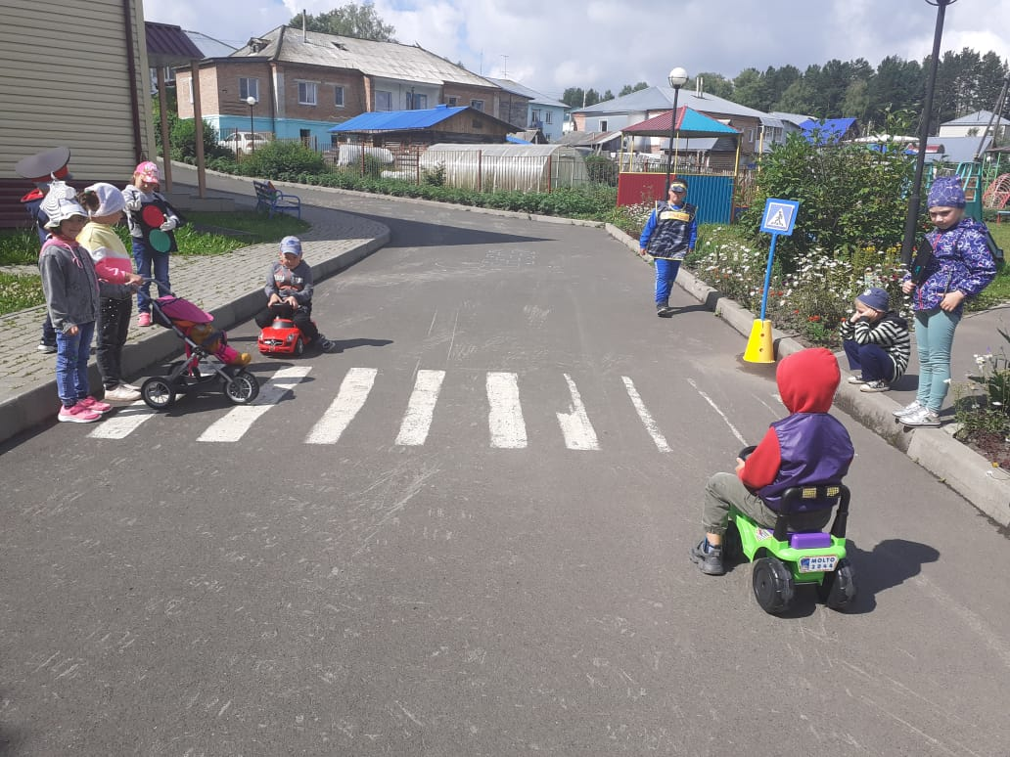

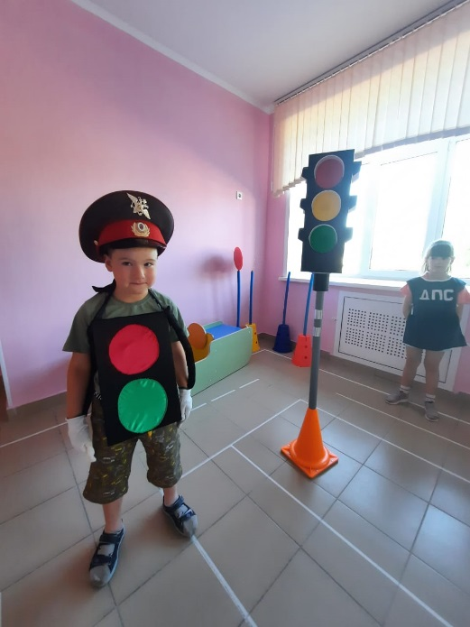 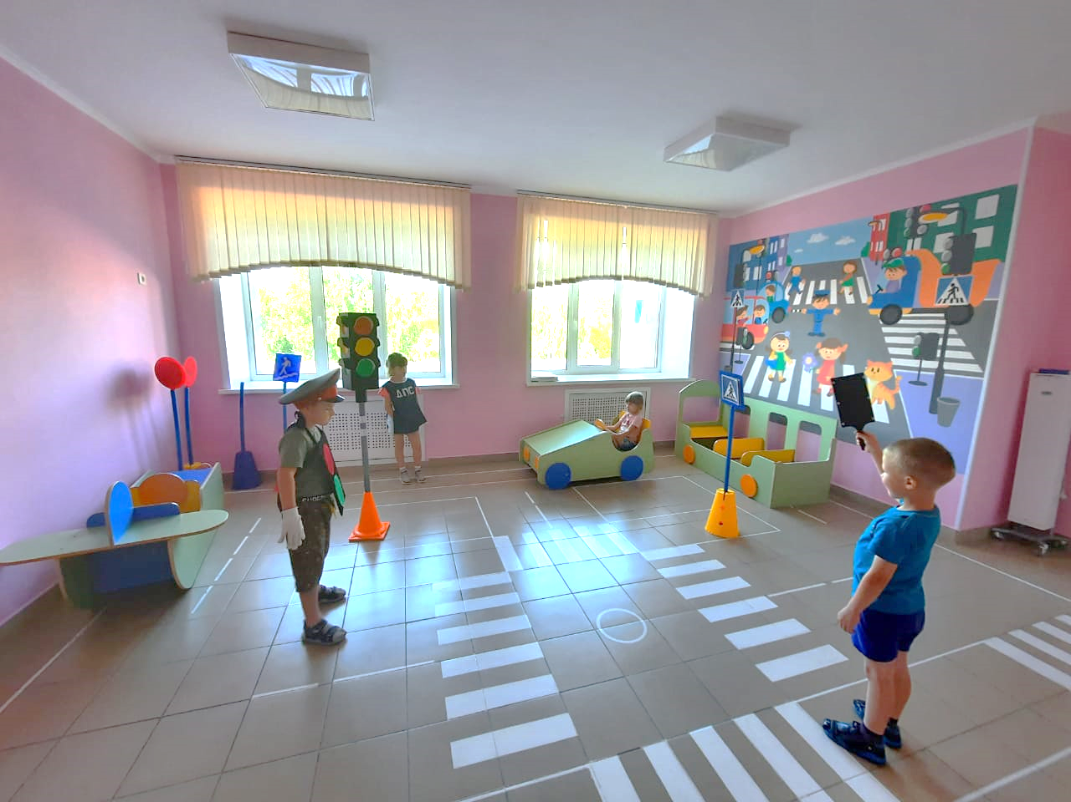

Д/И «Назови дорожный знак», «Собери и назови дорожный знак»

(старшие, подготовительные группы)

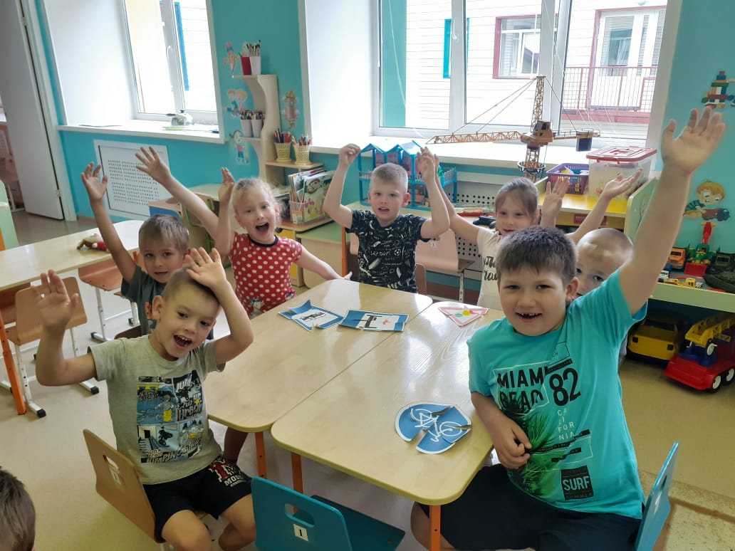 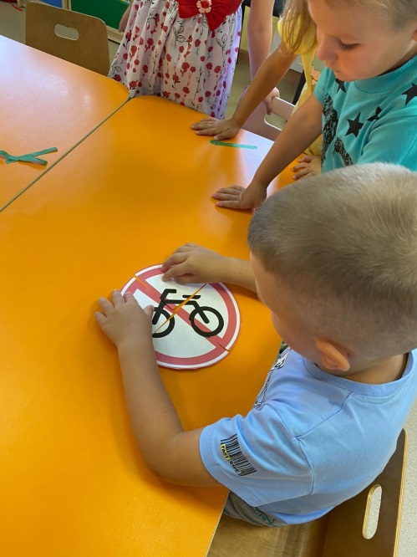

П/И «Водители» (старшие группы)

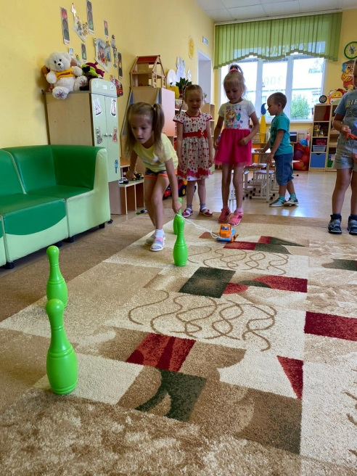 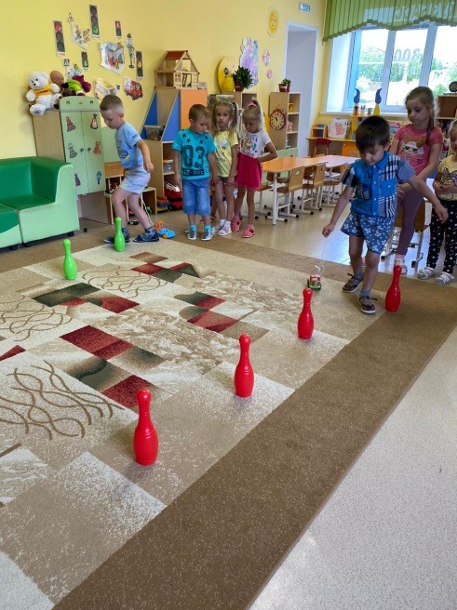

Рисование «Наши помощники на дорогах» (подготовительные группы)

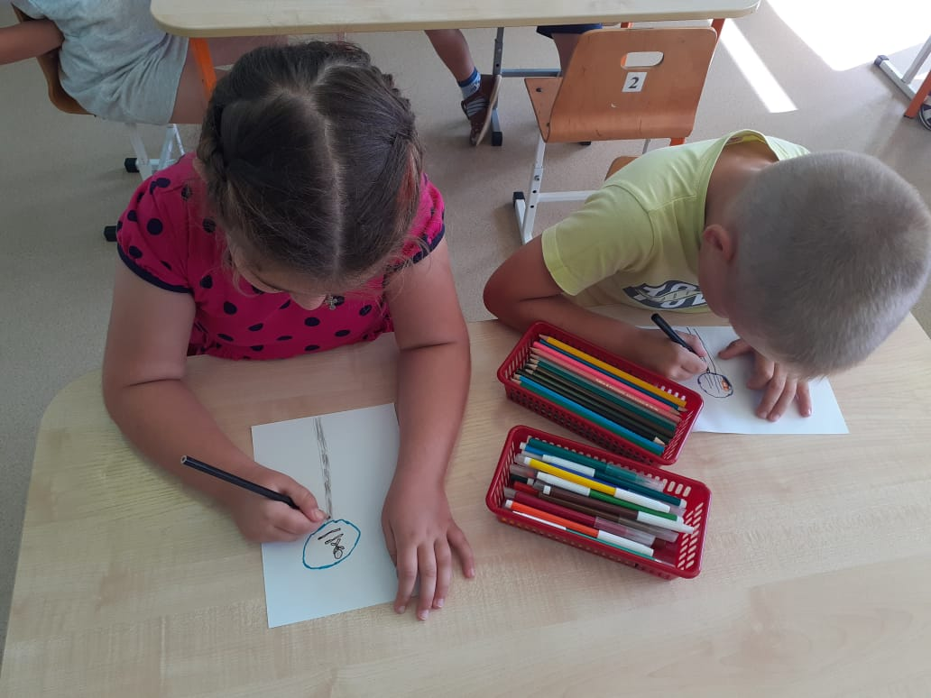 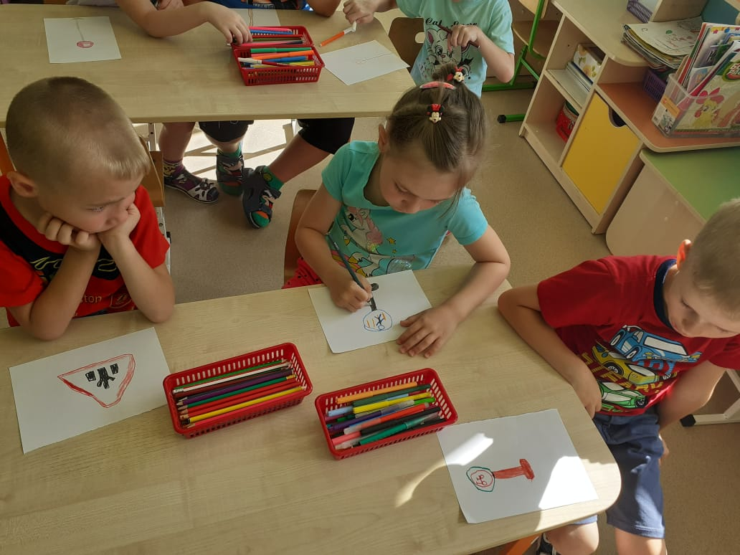

Встреча сотрудниками ДПС, беседа по правилам ДД

(старшие, подготовительные группы)

